 

DESARROLLO DE APLICACIONES WEB

TITULO: CLINICA MANOS UNIDAS

AUTORES:

JUAN MARIA ESONO

PEDRO NOLASCO MICHA

PROFESOR: FERMIN COPOBORU LOERI

Djibloho 20/03/2025

Introducción

La lepra, una enfermedad con profundas implicaciones físicas, emocionales y sociales, aún afecta a comunidades vulnerables alrededor del mundo. La falta de acceso a atención médica adecuada y el estigma persistente que rodea a esta condición dificultan enormemente la vida de quienes la padecen.

Este proyecto busca crear una plataforma en línea innovadora y accesible para proporcionar apoyo integral a las personas afectadas por la lepra. A través de esta iniciativa, aspiramos a derribar barreras geográficas y sociales, ofreciendo acceso a información de calidad, consultas médicas remotas, apoyo psicológico, y una comunidad de apoyo donde los pacientes puedan conectarse y compartir sus experiencias sin temor al juicio o la discriminación.

Capítulo I: planteamiento del problema.

En Guinea Ecuatorial, la provincia de Mikomiseng se identificó como el punto cero de una epidemia que causó numerosas muertes en el pasado. Como respuesta, se estableció una clínica especializada en dicha enfermedad, específicamente en el tratamiento de la lepra. Sin embargo, la existencia de esta clínica no es ampliamente conocida en el país, lo que limita su capacidad para atender a pacientes de otras regiones que aún padecen esta enfermedad y necesitan hospitalización y tratamiento adecuado.

La falta de visibilidad de la clínica en Mikomiseng y de mecanismos eficientes para comunicarse con ella ha generado una barrera en el acceso a los servicios médicos especializados. Esto ha llevado a que personas en distintas localidades permanezcan desatendidas, perpetuando el riesgo de complicaciones de salud y la propagación de la lepra.

Es necesario implementar estrategias para hacer pública la existencia de esta clínica y mejorar su accesibilidad. Esto incluye la creación de una página oficial que proporcione información detallada sobre los servicios disponibles, permita la reserva de citas y facilite el contacto directo con el centro médico. De esta manera, se optimizará la gestión de los casos en el país y se promoverá una atención médica más eficiente para quienes la necesitan

* 1. Breve definición del tema de investigación.

El tema de investigación se centra en la visibilidad y accesibilidad de una clínica especializada en el tratamiento de la lepra en Mikomiseng, Guinea Ecuatorial. El propósito es analizar estrategias para divulgar su existencia y mejorar el acceso de pacientes de todo el país a sus servicios médicos, contribuyendo así al control y tratamiento efectivo de esta enfermedad en la región.

1.2. Justificación del problema.

Importancia de abordar el problema: Lepra es una enfermedad que, además de sus efectos físicos, puede llevar a una grave exclusión social y emocional. Controlarla no solo protegerá la salud de la población, sino también fortalecerá la cohesión social y el bienestar comunitario.

Impacto en las personas afectadas: Como mencionaste, quienes viven con lepra pueden experimentar desesperanza y aislamiento. Es crucial brindarles apoyo emocional y físico, demostrando que no están solos en esta lucha.

Evidencias de la necesidad: Aún se registran casos en algunas zonas del país, lo que subraya la importancia de implementar estrategias de prevención, tratamiento y educación para erradicar la enfermedad.

Responsabilidad colectiva: Mostrar preocupación y actuar juntos es una manera de fomentar valores como la solidaridad y la empatía en nuestra sociedad. Esto también puede ayudar a cambiar la percepción y combatir el estigma asociado con la lepra.

1.3. Objetivo general.

Desarrollar una plataforma que ayude a controlar la incidencia de la lepra en el país

1.4. Objetivos específicos.

1. Diseñar una base de datos centralizada para registrar casos de lepra a nivel nacional, facilitando el seguimiento y la gestión de los pacientes.

2. Desarrollar módulos de capacitación virtual dirigidos al personal médico, enfocados en el diagnóstico y tratamiento de la lepra

3. Crear un sistema de notificaciones automatizadas que informe al personal sanitario sobre nuevos casos o seguimiento de pacientes.

4. Establecer un apartado educativo interactivo en la plataforma, con contenido para la comunidad sobre prevención y síntomas de la lepra.

1.5. La metodología de investigación.

Metodología de investigación cualitativo.

La información la obtuvimos a través de entrevistas abiertas y observaciones y de comportamiento.

PARTE ESPECIFICA O ANALITICA II

2.1 Breve historial de la empresa u organización

Fundada en los años 90, la clínica de Mikomiseng en Guinea Ecuatorial surgió como una respuesta crucial para abordar un problema de salud pública significativo: la lepra. Su misión principal desde su creación ha sido controlar y tratar esta enfermedad en el país, proporcionando atención médica especializada y apoyo a las comunidades afectadas.

2.2 Organigrama de la empresa

En el organigrama tenemos un director que a la ves es el administrador un doctor y la recepcionista que atiende las solicitudes de los pacientes.

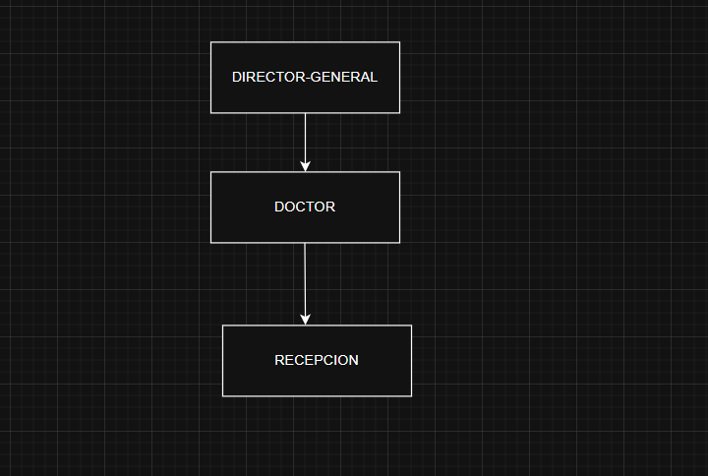

2.3 Diagrama de la vida útil del proyecto de investigación.

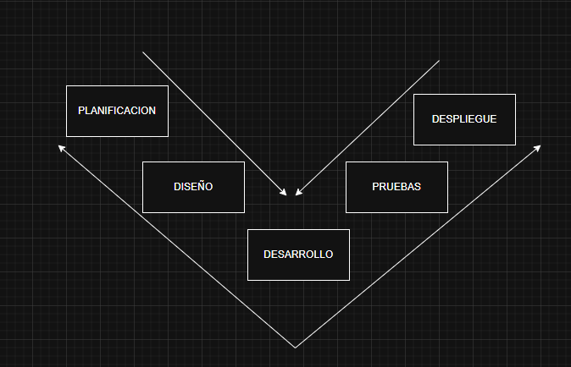

2.4 Planificacion del proyecto (diagrama de Gantt).

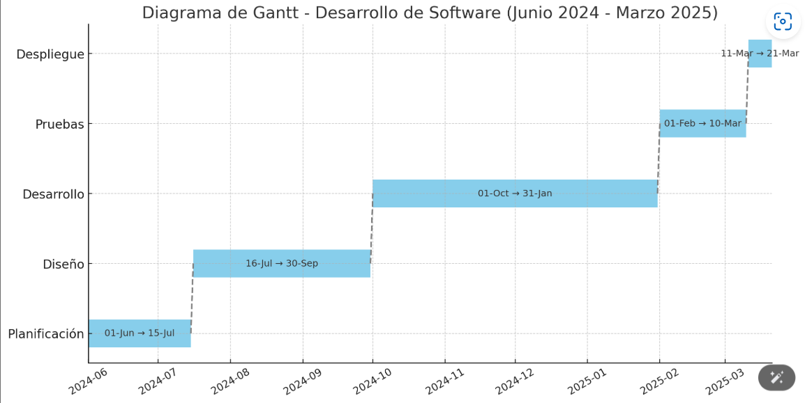

2.5 Diseño del sistema.

2.5.1 Casos de uso.

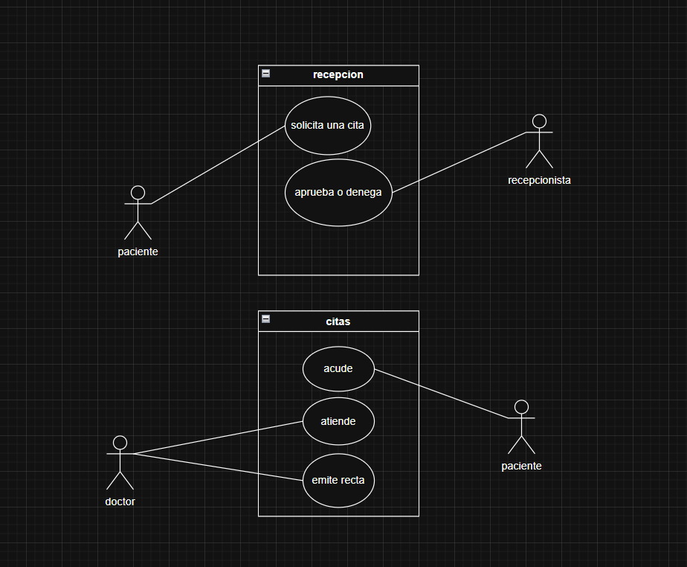

2.5.2 Diseño conceptual de la base de datos.

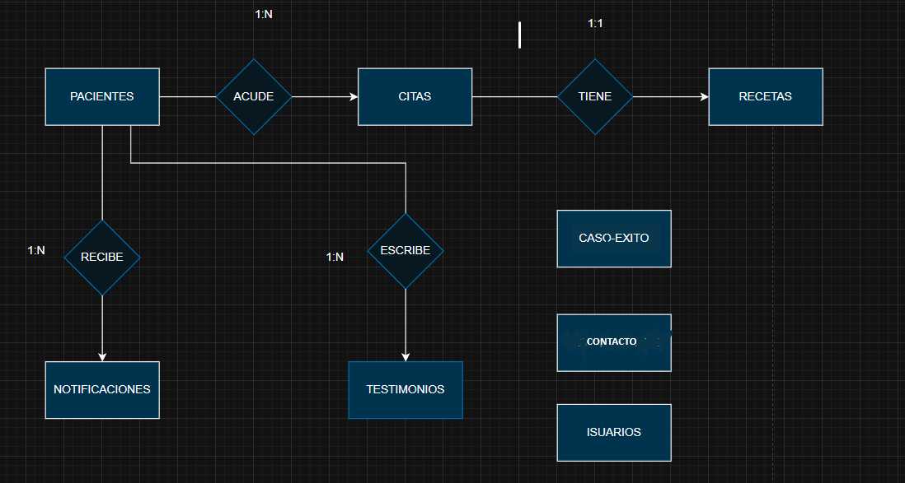

2.5.3 Diseño lógico de base de datos.

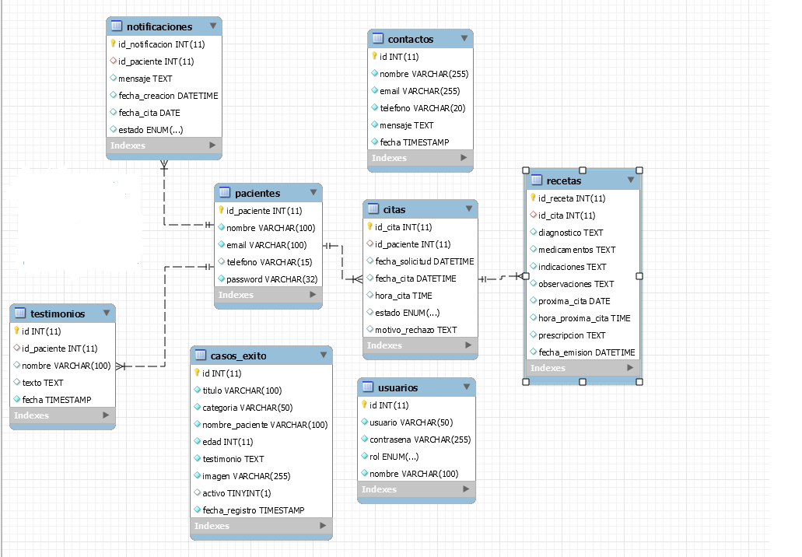

2.6 Tecnicas de programación, tecnologías y métodos utilizados.

2.6.1 Tecnologias o herramientas utilizadas.

-Las tecnologías utilizadas son

JS, HTML, CSS, BOOTSTRAP, PHP, SWEETALERT, CHART.JS, MYSQL

-Las herramientas utilizadas son

Visual studio code, La computadora, Draw.io, Word, Power point , Vicio

2.6.2 Arquitectura del sistema o de la aplicación

**Arquitectura Cliente-Servidor**

* El cliente (navegador o app) envía solicitudes al servidor.
* El servidor procesa las solicitudes, accede a la base de datos si es necesario y devuelve una respuesta.

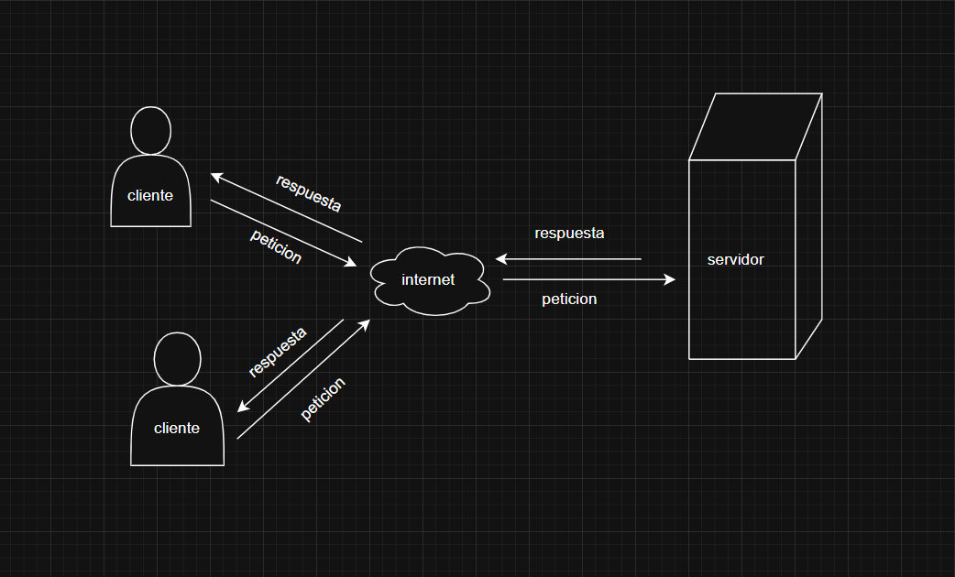

2.6.3 Arquitectura de implementacion

La **arquitectura de la implementación** describe cómo los diferentes componentes de un sistema o aplicación se organizan y despliegan en un entorno real de ejecución , ejemplo

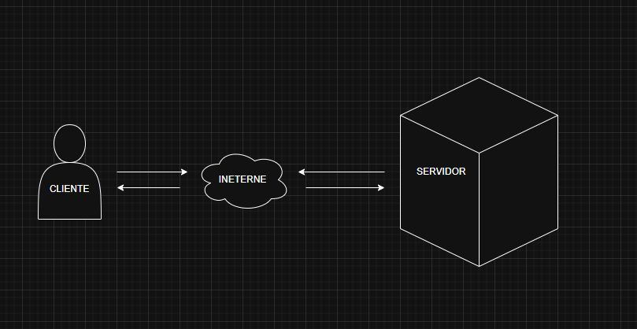

2.7. Explicar los prototipos de los formularios del sistema (opcional)

2.8 Explicar las funciones de los interfaces del sistema (demostración).